專題報導

106年11月14日圖書館二樓第三空間，聚集了一群對故事充滿期待的老師，
一場以故事為題的教師工作坊。

主講人胡恩恩博士為哥倫比亞大學教育學院的博士，在學期間獲得Spencer Research Fellowship獎學金。目前在美國Long Island University的教育與資訊科技學院擔任副教授一職，專攻課程發展與設計。

其近年學術發表多著墨於「公共教育學」。同時，她也是一名多媒體內容製作人、編劇兼電影導演，其電影「美滿人生」（2006年）獲得第54 San Sebastian International Film Festival的最佳新銳編劇獎，以及東京國際電影節最佳亞洲電影獎，並曾在多個藝術節及藝術殿堂放映，例如美國Smithsonian Institute和Brooklyn Museum of Art。

胡恩恩教授在她的祖國新加坡，和丈夫吳榮平共同創立了極具開創性且受歡迎的諷刺幽默網站「TalkingCock.com」，此網站甚至受到新加坡議會的高度討論。 除此之外，她還編輯了一本新加坡本土英語暢銷詞典《Coxford Singlish Dictionary》， 受到 Times of London 和Time雜誌的高度讚揚。

最近，她參與創作了一款中英雙語的iPad應用程式及系列圖文小說《點心俠》，劇情主要描述漸遭冷落的傳統點心大俠們，如何以中國功夫對抗假食品，此作品獲得BBC、 Fast company雜誌和Publishers Weekly 等的專訪。2017年，胡恩恩教授將《點心俠》改編為舞台劇，商請華人劇場界的翹楚—賴聲川為藝術總監，在上海的上劇場首次公開演出，獲得熱烈好評。

2017年秋季，她到中央大學文學院擔任客座教授。並受邀擔任這場教師成長工作坊主講人，「教心為上： 讓學生的個人故事翻轉你的教室Teaching with Soul: Personal Stories as Curriculum」，創新的講題，讓人眼睛一亮，

當天參與的教師成員，變成了研習會的主角。胡博士讓每個參加工作坊的成員自我介紹，接著要每個人在自己姓名加上一組同音的形容詞，比如「方方正正的鄭芳祥老師」，然後請大家依序念出每個加上形容詞的姓名，就這樣讓大家在笑聲歡樂中，記住了彼此。

「讓每個人都記住課堂上的同學，對教師經營課堂非常重要。」胡老師說，這會幫助老師跟學生建立起深層的互動關係，接著胡老師讓大家共同選定三個主題:失敗、遺憾、關懷等，請學員用10分鐘記下寫下自己的親身故事，並由三位老師上台分享生命經驗中，記憶深處的一段故事。中文系鄭芳祥老師、學習所衛友賢老師和英文系林錥鋕老師，都熱情的貢獻了自身的往事，某段曾經走過的遺憾與感動。

Storytelling活絡了研習現場，最後，胡博士以簡短幾點的教學技巧，結論這場故事工作坊，並讓大家進行教學經驗交流。以下摘要內容，是胡博士講述和大家共享的片段精要，分享給所有相信故事可以成為教學靈魂的您。

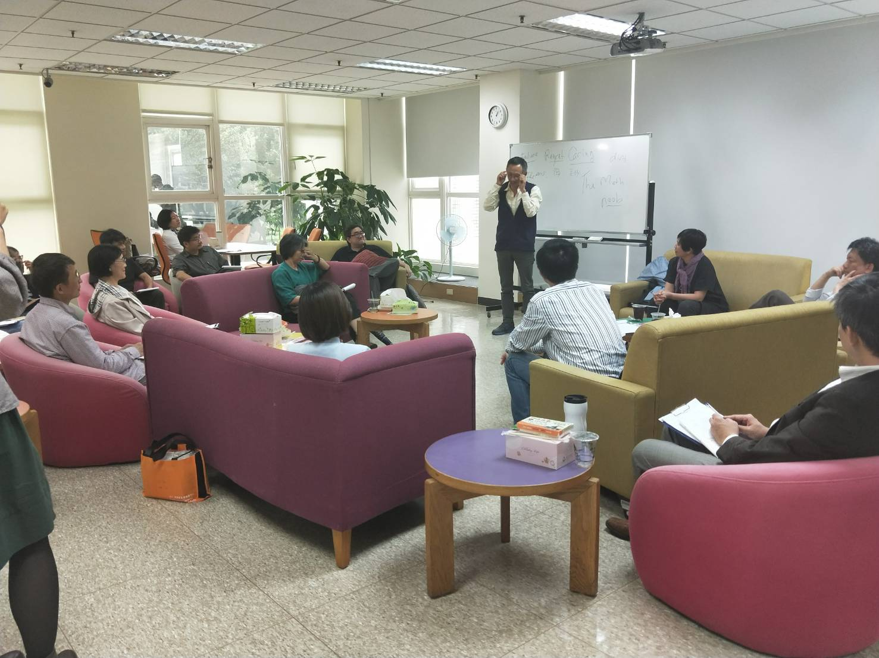
英文系林錥鋕老師用莎士比亞的文學典故，講述當年學生公演失敗與重來的故事。

◆◆◆◆◆◆◆◆◆◆◆◆◆◆◆◆◆◆◆◆◆◆◆◆◆◆◆◆◆◆◆◆◆◆◆

【教學工作坊工作坊摘要】

★課堂中很重要的一件事，是讓學生有機會被別人認識、看見。講故事，是讓學生被別人看見很好的方式，尤其是發生在自己身上的故事，因為講述自己的故事，即便是使用外語，因為相對於其他，更有自主權，所以更容易表達。
★為了避免變成個人的情感宣洩，故事必須跟教師在課堂中的理論或概念產生連結，確保講故事過程，最後有傳遞一個重要的具體的訊息。
★要讓學生講出內心的話，先要建立課堂的信賴感，包括學生與學生間彼此的認識，學生對老師以及老師對學生的認識，以此形成一個Learning Community。讓彼此不再是陌生人，是建立學習群組關係的重要元素。
★當課堂知識的高度與深度達到某種專業門檻，如何透過說故事來傳遞專業知識？
建議:1.可透過學習相關知識的個人經驗，包括成功或失敗的過往經驗開始
2.可透過學科或該領域傑出人物的故事，建立學生對學科的情感
3.可透過虛擬實境的科學故事來講述專業理論
4.教師在課堂中應注意，避免學生的專業學習一直停留在同一個層次

★當權威式的專業知識對學生而言，夠有趣，才能觸發學生願意辛苦地為後面的學習付出代價。所以如何透過一個有趣的知識經驗作為學習的起點，這是在教學上很重要的事
★通常會給學生一個作業，就是在每個星期提出一個議題相關的問題
★透過學生講述個人故事，還有重要的原因，是因為學生覺得跟這個課程有關係，有貢獻，學生覺得自己被看見，在課堂中會形成他和這個課堂很重要的關係，覺得他來或者不來上課，對自己和別人而言，有所差別，這才是學生願意投入課程的重要原因。

【故事的技巧STORY-TELLING TIPS】
寫一個5分鐘的故事（不要超過5分鐘），需與決定的主題相關。故事可以是有趣的、悲傷的或幸福的，只要這個故事是發生在你身上的真實故事即可。故事必須有開頭、中間和結尾。你有5分鐘的時間說你的故事。
˙故事必須：
- 對您來說很重要，先問問自己這個故事對您來說是否重要，為什麼？如果這個故事對您來說不重要，那就換一個故事。
- 故事要用說的，而非給觀眾閱讀。請向您的聽眾說故事，就像您在家中或派對上度過美好的時光一樣。不要從您的筆記上看小抄。您和聽眾之間不應該有其他媒介的阻礙。因為這個故事只專屬於您和您的聽眾。
- 享受這段時光，享受觀眾的參與。您不需要逐字地按照腳本演出，您只需要聚焦在一些重點上。放輕鬆地享受即興說故事帶給您的快樂。
- 故事而非文章。您正在說的是一個包含開頭、中間和結尾的故事。請記住您想如何開始說這個故事以及如何結束，還有其中的幾個關鍵點，因此請不要用寫文章或是演講一樣方式討論一個主題。
- 故事可以從一個場景或動作開始，這樣觀眾會有身歷其境的感覺。
- 以明確的訊息結束。您可以即興創作故事內的其他內容，但在故事結束之際，請記住您的結尾台詞，並用那句台詞清楚地結束這個故事。

